$$Функция x³-12x+4$$
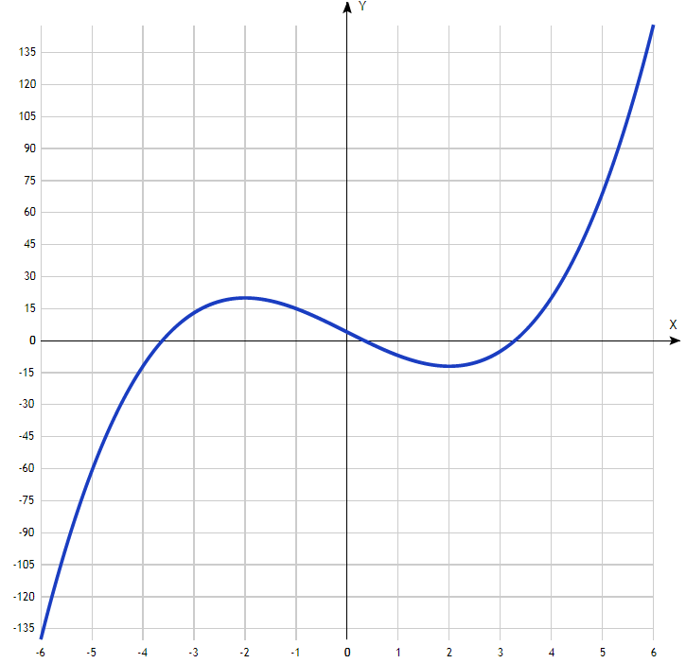
Точка пересечения графика функции с осью координат Оу:
График пересекает ось Y, когда x равняется 0: подставляем x=0 в x³-12x+4.
у ==0³-12*0+4 = 4,
Результат: y=0. Точка: (4; 0).
Точки пересечения графика функции с осью координат Ох:
График функции пересекает ось X при y=0, значит, нам надо решить уравнение:
x³-12x+4 = 0
Решаем это уравнение и его корни будут точками пересечения с осью Ох:
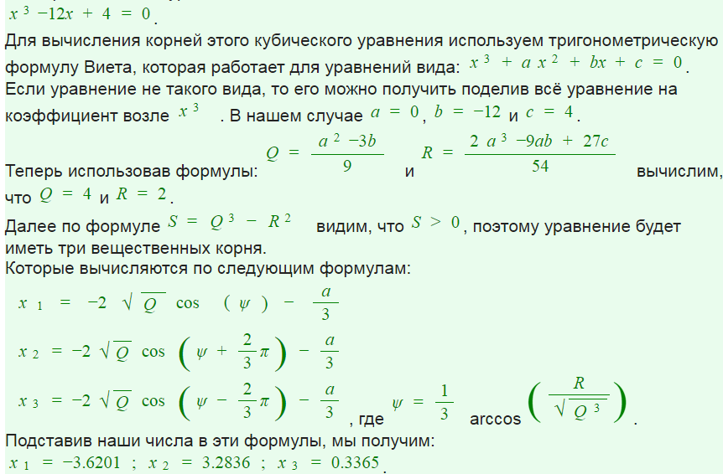
Результат: y=0. Точки: (-3,6201; 0), (3,2836; 0) и (0,3365; 0).
Экстремумы функции:
Для того, чтобы найти экстремумы, нужно решить уравнение y'=0 (производная равна нулю), и корни этого уравнения будут экстремумами данной функции:
y'=3x² – 12 = 0
Решаем это уравнение и его корни будут экстремумами:
3x² – 12 = x² – 4 = 0,
х₁ = -2, х₂ = 2.
Результат: y=0. Точки: (-2; 20) и (2; -12).
Интервалы возрастания и убывания функции:
Найдем интервалы, где функция возрастает и убывает, а также минимумы и максимумы функции, для этого смотрим как ведет себя функция в экстремумах при малейшем отклонении от экстремума:
Где производная положительна - функция возрастает, где отрицательна - там убывает. Точки, в которых происходит смена знака и есть точки экстремума - где производная с плюса меняется на минус - точка максимума, а где с минуса на плюс - точки минимума.
x = | -3 | -2 | 0 | 2 | 3
y' = | 15 | 0 | -12 | 0 | 15
- Минимум функции в точке: х = 2,
- Максимум функции в точке: х = -2.
- Возрастает на промежутках: (-∞; -2) U (2; +∞)
- Убывает на промежутке: (-2; 2)
Точки перегибов графика функции:
Найдем точки перегибов для функции, для этого надо решить уравнение y''=0 - вторая производная равняется нулю, корни полученного уравнения будут точками перегибов указанного графика функции.
Нужно подсчитать пределы y'' при аргументе, стремящемся к точкам неопределенности функции:
y'' = 6x = 0.
Решаем это уравнение и его корни будут точками, где у графика перегибы:
х = 0. Точка: (0; 4)
Интервалы выпуклости, вогнутости:
Найдем интервалы, где функция выпуклая или вогнутая, для этого посмотрим, как ведет себя функция в точках изгибов : где вторая производная меньше нуля, там график функции выпуклый, а где больше - вогнутый.

x = | -1 | 0 | 1
y'' = | -6 | 0 | 6

- Вогнутая на промежутках: (0; ∞)
- Выпуклая на промежутках: (-∞;0)
Вертикальные асимптоты – нет.
Горизонтальные асимптоты графика функции:
Горизонтальную асимптоту найдем с помощью предела данной функции при x->+oo и x->-oo. Соответствующие пределы находим:
- lim x³-3x², x->+oo = oo, значит, горизонтальной асимптоты справа не существует
- lim x³-3x², x->-oo = -oo, значит, горизонтальной асимптоты слева не существует
Наклонные асимптоты графика функции.
Наклонную асимптоту можно найти, подсчитав предел данной функции, деленной на x при x->+oo и x->-oo. Находим пределы:
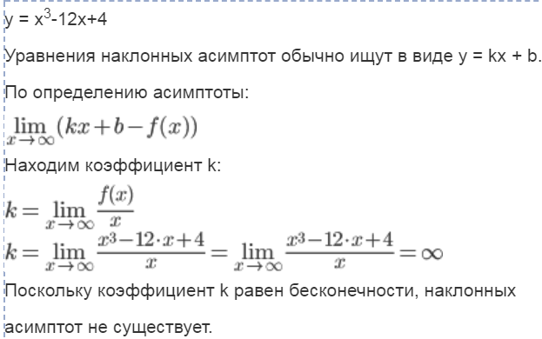
Четность и нечетность функции:
Проверим функцию - четна или нечетна с помощью соотношений:
f(-x)=f(x) и f(-x)=-f(x). Итак, проверяем:
- f(-x) = (-x³) - 12(-x) + 4 = -x³ + 12x + 4 ≠ f(x).
- f(-x) = (-x³) - 12(-x) + 4 = -(x³ - 12x - 4) ≠ -f(x).
Значит, функция не является ни чётной, ни нечётной.

$$Функция x³-3x+5$$

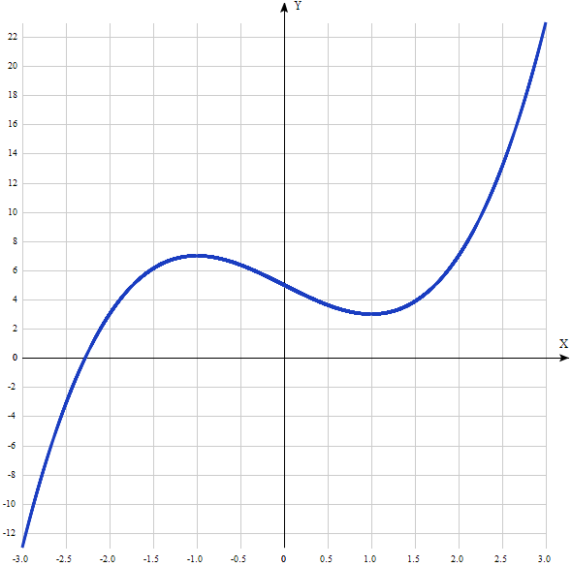
Таблица точек

x | y
-3.0 | -13
-2.5 | -3.1
-2.0 | 3
-1.5 | 6.1
-1.0 | 7
-0.5 | 6.4
0 | 5
0.5 | 3.6
1.0 | 3
1.5 | 3.9
2.0 | 7
2.5 | 13.1
3.0 | 23

Точка пересечения графика функции с осью координат Оу:
График пересекает ось Y, когда x равняется 0: подставляем x=0 в x³-3x+5.
у ==0³-3*0+5 = 5,
Результат: y=5. Точка: (0; 5).
Точки пересечения графика функции с осью координат Ох:
График функции пересекает ось X при y=0, значит, нам надо решить уравнение:
x³-3x+5 = 0
Решаем это уравнение и его корни будут точками пересечения с осью Ох:
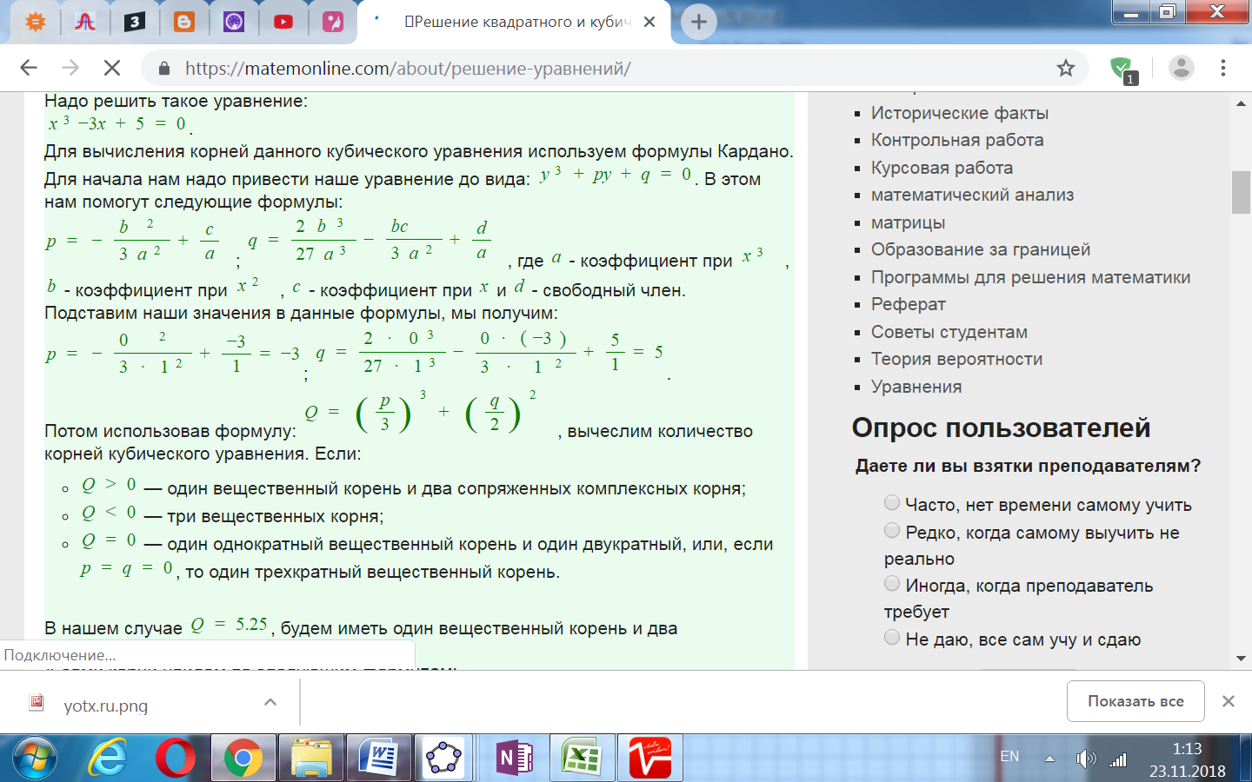

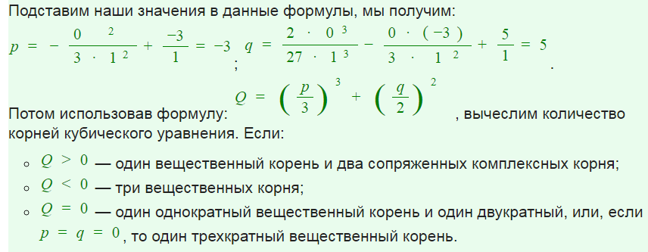

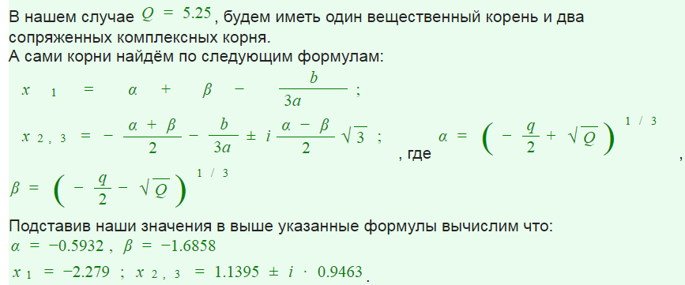
Результат: y=0. Точка: (-2,2790; 0.
Экстремумы функции:
Для того, чтобы найти экстремумы, нужно решить уравнение y'=0 (производная равна нулю), и корни этого уравнения будут экстремумами данной функции:
y'=3x² – 3 = 0
Решаем это уравнение и его корни будут экстремумами:
3x² – 3 = x² – 1 = 0,
х₁ = -1, х₂ = 1.
Результат: y=0. Точки: (-1; 7) и (1; 3).
Интервалы возрастания и убывания функции:
Найдем интервалы, где функция возрастает и убывает, а также минимумы и максимумы функции, для этого смотрим как ведет себя функция в экстремумах при малейшем отклонении от экстремума:
Где производная положительна - функция возрастает, где отрицательна - там убывает. Точки, в которых происходит смена знака и есть точки экстремума - где производная с плюса меняется на минус - точка максимума, а где с минуса на плюс - точки минимума.
x = | -2 | -1 | 0 | 1 | 2
y' = | 9 | 0 | -3 | 0 | 9
- Минимум функции в точке: х = 1,
- Максимум функции в точке: х = -1.
- Возрастает на промежутках: (-∞; -1) U (1; +∞)
- Убывает на промежутке: (-1; 1)
Точки перегибов графика функции:
Найдем точки перегибов для функции, для этого надо решить уравнение y''=0 - вторая производная равняется нулю, корни полученного уравнения будут точками перегибов указанного графика функции.
Нужно подсчитать пределы y'' при аргументе, стремящемся к точкам неопределенности функции:
y'' = 6x = 0.
Решаем это уравнение и его корни будут точками, где у графика перегибы:
х = 0. Точка: (0; 5)
Интервалы выпуклости, вогнутости:
Найдем интервалы, где функция выпуклая или вогнутая, для этого посмотрим, как ведет себя функция в точках изгибов : где вторая производная меньше нуля, там график функции выпуклый, а где больше - вогнутый.

x = | -1 | 0 | 1
y'' = | -6 | 0 | 6

- Вогнутая на промежутках: (0; ∞)
- Выпуклая на промежутках: (-∞;0)
Вертикальные асимптоты – нет.
Горизонтальные асимптоты графика функции:
Горизонтальную асимптоту найдем с помощью предела данной функции при x->+oo и x->-oo. Соответствующие пределы находим:
- lim x³-3x+5, x->+∞ = ∞, значит, горизонтальной асимптоты справа не существует
- lim x³-3x+5, x->-∞ = -∞, значит, горизонтальной асимптоты слева не существует
Наклонные асимптоты графика функции.
Наклонную асимптоту можно найти, подсчитав предел данной функции, деленной на x при x->+∞ и x->-∞. Находим пределы:
$\lim_{x→∞}{\frac{х^{3} – 3х + 5}{x}}= ∞,$значит, наклонной асимптоты справа не существует,
$\lim_{x→-∞}{\frac{х^{3} – 3х + 5}{x}}=-∞,$ значит, наклонной асимптоты слева не существует.
Четность и нечетность функции:
Проверим функцию - четна или нечетна с помощью соотношений f(-x)=f(x) и f(-x)=-f(x). Итак, проверяем:
- f(-x) = (-x³) - 3(-x) + 5 = -x³ + 3x + 5 ≠ f(x).
- f(-x) = (-x³) - 3(-x) + 5 = -(x³ - 3x - 5) ≠ -f(x).
Значит, функция не является ни чётной, ни нечётной.

$$Функция x³-3x+1$$

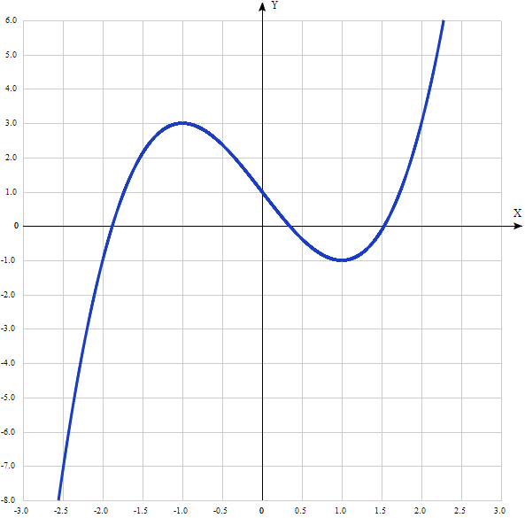
Таблица точек

x | y
-3.0 | -17
-2.5 | -7.12
-2.0 | -1
-1.5 | 2.13
-1.0 | 3
-0.5 | 2.38
0 | 1
0.5 | -0.37
1.0 | -1
1.5 | -0.12
2.0 | 3
2.5 | 9.13
3.0 | 19

Точка пересечения графика функции с осью координат Оу:
График пересекает ось Y, когда x равняется 0: подставляем x=0 в x³-3x+1.
у ==0³-3*0+5 = 1,
Результат: y=1. Точка: (0; 1).
Точки пересечения графика функции с осью координат Ох:
График функции пересекает ось X при y=0, значит, нам надо решить уравнение:
x³-3x+1 = 0
Решаем это уравнение и его корни будут точками пересечения с осью Ох:

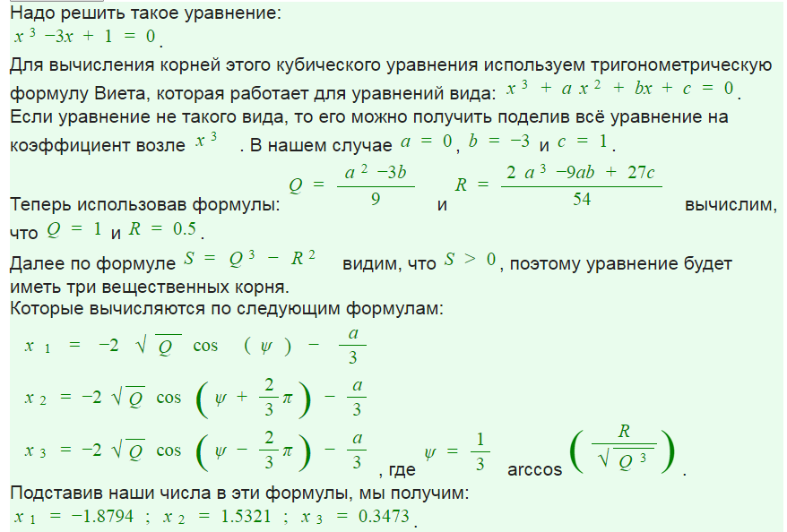
Результат: y=0. Точки: (-1,8794; 0), (0,3473; 0) и (1,5321; 0).
Экстремумы функции:
Для того, чтобы найти экстремумы, нужно решить уравнение y'=0 (производная равна нулю), и корни этого уравнения будут экстремумами данной функции:
y'=3x² – 3 = 0
Решаем это уравнение и его корни будут экстремумами:
3x² – 3 = x² – 1 = 0,
х₁ = -1, х₂ = 1.
Результат: y=0. Точки: (-1; 3) и (1; -1).
Интервалы возрастания и убывания функции:
Найдем интервалы, где функция возрастает и убывает, а также минимумы и максимумы функции, для этого смотрим как ведет себя функция в экстремумах при малейшем отклонении от экстремума:
Где производная положительна - функция возрастает, где отрицательна - там убывает. Точки, в которых происходит смена знака и есть точки экстремума - где производная с плюса меняется на минус - точка максимума, а где с минуса на плюс - точки минимума.
x = | -2 | -1 | 0 | 1 | 2
y' = | 9 | 0 | -3 | 0 | 9
- Минимум функции в точке: х = 1,
- Максимум функции в точке: х = -1.
- Возрастает на промежутках: (-∞; -1) U (1; +∞)
- Убывает на промежутке: (-1; 1)
Точки перегибов графика функции:
Найдем точки перегибов для функции, для этого надо решить уравнение y''=0 - вторая производная равняется нулю, корни полученного уравнения будут точками перегибов указанного графика функции.
Нужно подсчитать пределы y'' при аргументе, стремящемся к точкам неопределенности функции:
y'' = 6x = 0.
Решаем это уравнение и его корни будут точками, где у графика перегибы:
х = 0. Точка: (0; 1)
Интервалы выпуклости, вогнутости:
Найдем интервалы, где функция выпуклая или вогнутая, для этого посмотрим, как ведет себя функция в точках изгибов : где вторая производная меньше нуля, там график функции выпуклый, а где больше - вогнутый.

x = | -1 | 0 | 1
y'' = | -6 | 0 | 6

- Вогнутая на промежутках: (0; ∞)
- Выпуклая на промежутках: (-∞;0)
Вертикальные асимптоты – нет.
Горизонтальные асимптоты графика функции:
Горизонтальную асимптоту найдем с помощью предела данной функции при x->+oo и x->-oo. Соответствующие пределы находим:
- lim x³-3x+1, x->+∞ = ∞, значит, горизонтальной асимптоты справа не существует
- lim x³-3x+1, x->-∞ = -∞, значит, горизонтальной асимптоты слева не существует
Наклонные асимптоты графика функции.
Наклонную асимптоту можно найти, подсчитав предел данной функции, деленной на x при x->+∞ и x->-∞. Находим пределы:
$\lim_{x→∞}{\frac{х^{3} – 3х + 1}{x}}= ∞,$значит, наклонной асимптоты справа не существует,
$\lim_{x→-∞}{\frac{х^{3} – 3х + 1}{x}}=-∞,$ значит, наклонной асимптоты слева не существует.
Четность и нечетность функции:
Проверим функцию - четна или нечетна с помощью соотношений f(-x)=f(x) и f(-x)=-f(x). Итак, проверяем:
- f(-x) = (-x³) - 3(-x) + 1 = -x³ + 3x + 1 ≠ f(x).
- f(-x) = (-x³) - 3(-x) + 1 = -(x³ - 3x - 1) ≠ -f(x).
Значит, функция не является ни чётной, ни нечётной.

